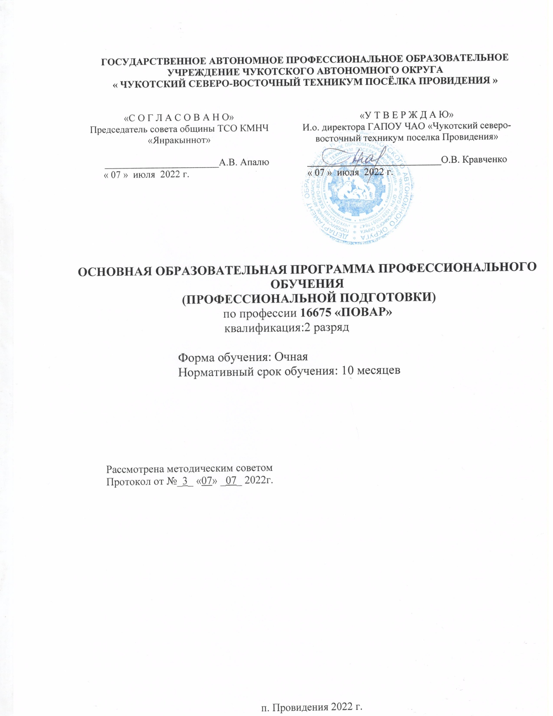
ГОСУДАРСТВЕННОЕ АВТОНОМНОЕ ПРОФЕССИОНАЛЬНОЕ ОБРАЗОВАТЕЛЬНОЕ УЧРЕЖДЕНИЕ ЧУКОТСКОГО АВТОНОМНОГО ОКРУГА
« ЧУКОТСКИЙ СЕВЕРО-ВОСТОЧНЫЙ ТЕХНИКУМ ПОСЁЛКА ПРОВИДЕНИЯ »

«С О Г Л А С О В А Н О»  Председатель совета общины ТСО КМНЧ «Янракыннот»  _______________________А.В. Апалю  « 07 » июля 2022 г. | «У Т В Е Р Ж Д А Ю»  И.о. директора ГАПОУ ЧАО «Чукотский северо-восточный техникум поселка Провидения»  ___________________________О.В. Кравченко  « 07 » июля 2022 г.

ОСНОВНАЯ ОБРАЗОВАТЕЛЬНАЯ ПРОГРАММА ПРОФЕССИОНАЛЬНОГО ОБУЧЕНИЯ
(ПРОФЕССИОНАЛЬНОЙ ПОДГОТОВКИ)
по профессии 16675 «ПОВАР»
квалификация:2 разряд

Форма обучения: Очная
Нормативный срок обучения: 10 месяцев

Рассмотрена методическим советом
Протокол от №_3_ «07» _07_ 2022г.

п. Провидения 2022 г.

Основная программа профессионального обучения разработана на основе профессионального стандарта «Повар» (утвержденного Министерством труда и социальной защиты Российской Федерации от 08 сентября 2015г №610н, регистрационный номер 557).

Организация – разработчик:
Государственное автономное профессиональное образовательное учреждение Чукотского автономного округа «Чукотский северо-восточный техникум посёлка Провидения»

СОДЕРЖАНИЕ

стр.
- ОБЩИЕ ПОЛОЖЕНИЯ. 4
- ХАРАКТЕРИСТИКА ПРОФЕССИОНАЛЬНОЙ ДЕЯТЕЛЬНОСТИ 5
ВЫПУСКНИКОВ И ТРЕБОВАНИЯ К РЕЗУЛЬТАТАМ ОСВОЕНИЯ ОСНОВНОЙ ПРОГРАММЫ ПРОФЕССИОНАЛЬНОГО ОБУЧЕНИЯ
- ХАРАКТЕРИСТИКА ПОДГОТОВКИ ПО ПРОФЕССИИ 8
- УЧЕБНЫЙ ПЛАН 9
- ПЕРЕЧЕНЬ ПРОГРАММ УЧЕБНЫХ ДИСЦИПЛИН 10
- КОНТРОЛЬ И ОЦЕНКА РЕЗУЛЬТАТОВ ОСВОЕНИЯ ОСНОВНОЙ 10
ПРОГРАММЫ ПРОФЕССИОНАЛЬНОГО ОБУЧЕНИЯ

ОБЩИЕ ПОЛОЖЕНИЯ.

Основная программа профессионального обучения (ОППО) по профессии 16675
«Повар» реализуется Государственным автономным профессиональным образовательным учреждением Чукотского автономного округа «Чукотский северо-восточный техникум посёлка Провидения» (далее «Техникум»).
ОППО представляет собой систему документов, разработанную и утвержденную Техникумом с учетом требований регионального рынка труда на основе профессионального стандарта «Повар» (утвержденного Министерством труда и социальной защиты Российской Федерации от 08 сентября 2015г №610н, регистрационный номер 557).
ОППО регламентирует цель, ожидаемые результаты, содержание, условия и технологии организации образовательного процесса, оценку качества подготовки выпускника по данной профессии и включает в себя учебный план, рабочие программы учебных дисциплин.
ОППО ежегодно пересматривается и обновляется в части содержания учебных планов, состава и содержания рабочих программ учебных дисциплин.
ОППО реализуется в совместной образовательной, производственной, общественной и иной деятельности обучающихся и работников Техникума.

Нормативные документы для разработки ОППО

Нормативную основу разработки ОППО по профессии 16675 «Повар» составляют:

      - Государственная программа Российской Федерации «Развитие образования» на 2013-2020 гг, утвержденная распоряжением Правительства Российской Федерации от 15 мая 2013 г №792-р;
      - Федеральный Закон «Об образовании в Российской Федерации» (№273 от 29.12.2012 (ред. от 04.06.2014, с изм. от 04.06.2014) ст.79);
      - Приказ Министерства образования и науки Российской Федерации от 18 апреля 2013 г. №292 «Об утверждении порядка организации и осуществления образовательной деятельности по основным программам профессионального обучения»
      - Профессиональный стандарт «Повар» (утвержденный Министерством труда и социальной защиты Российской Федерации от 08 сентября 2015г №610н, регистрационный номер 557);
      - Требования к организации образовательного процесса для обучения инвалидов и лиц с ограниченными возможностями здоровья в профессиональных образовательных организациях, в том числе оснащенности образовательного процесса, (письмо Департамента подготовки рабочих кадров и ДПО Министерства образования и науки Российской Федерации 18 марта 2014 г. №06-281;
      - Устав Государственного автономного профессионального образовательного учреждения Чукотского автономного округа «Чукотский северо-восточный техникум посёлка Провидения»;
      - Локальные акты техникума:
- «Правила приема граждан»;
- «Положение о текущем контроле и промежуточной аттестации».

ХАРАКТЕРИСТИКА ПРОФЕССИОНАЛЬНОЙ ДЕЯТЕЛЬНОСТИ ВЫПУСКНИКОВ И ТРЕБОВАНИЯ К РЕЗУЛЬТАТАМ ОСВОЕНИЯ ОСНОВНОЙ ПРОГРАММЫ ПРОФЕССИОНАЛЬНОГО ОБУЧЕНИЯ

  - ХАРАКТЕРИСТИКА ПРОФЕССИОНАЛЬНОЙ ДЕЯТЕЛЬНОСТИ ВЫПУСКНИКОВ

Область профессиональной деятельности выпускников:

    - приготовление блюд, напитков и кулинарных изделий и другой продукции под руководством повара
    - выполнение инструкций и заданий повара по организации рабочего места
    - выполнение заданий повара по приготовлению, продаже блюд, напитков и кулинарных изделий.

Объекты профессиональной деятельности выпускников:

    - основное и дополнительное сырье для приготовления кулинарных блюд, хлебобулочных и кондитерских мучных изделий;
    - технологическое оборудование пищевого и кондитерского производства;
    - посуда и инвентарь;
    - процессы и операции приготовления продукции питания.

Виды деятельности выпускников.

Производство блюд, напитков и кулинарных изделий в организациях питания
    - Приготовление блюд из овощей и грибов.
    - Приготовление блюд и гарниров из круп, бобовых и макаронных изделий, яиц, творога, теста.
    - Приготовление супов и соусов.
    - Приготовление блюд из рыбы.
    - Приготовление блюд из мяса и домашней птицы.
    - Приготовление холодных блюд и закусок.
    - Приготовление сладких блюд и напитков.
    - Приготовление хлебобулочных, мучных и кондитерских изделий.

  - ТРЕБОВАНИЯ К РЕЗУЛЬТАТАМ ОСВОЕНИЯ ОСНОВНОЙ ПРОГРАММЫ ПРОФЕССИОНАЛЬНОГО ОБУЧЕНИЯ

В результате освоения основной программы профессионального обучения обучающиеся должны овладеть общими и профессиональными компетенциями.

Общие компетенции
- Понимать сущность и социальную значимость своей будущей профессии, проявлять к ней устойчивый интерес.
- Организовывать собственную деятельность, исходя из цели и способов ее достижения, определенных руководителем.
- Понимать рабочую ситуацию, нести ответственность за результаты своей работы.
- Осуществлять поиск информации, необходимой для выполнения заданий повара.
- Использовать информационные технологии в профессиональной деятельности.
- Работать в команде, эффективно общаться с коллегами, руководством, клиентами.
- Организовать собственную деятельность с соблюдением требований охраны труда и экологической безопасности.

Основные виды профессиональной деятельности и профессиональные компетенции

Приготовление блюд, напитков и кулинарных изделий и другой продукции под руководством повара

Выполнение инструкций и заданий повара по организации рабочего места

Трудовые действия | Подготовка к работе основного производства организации питания и своего рабочего места в соответствии с инструкциями организации питания
 | Уборка рабочих мест сотрудников основного производства организации питания по заданию повара
 | Проверка технологического оборудования, производственного инвентаря, инструмента, весоизмерительных приборов основного производства организации питания по заданию повара
 | Упаковка и складирование по заданию повара пищевых продуктов, используемых в приготовлении блюд, напитков и кулинарных изделий или оставшихся после их приготовления, с учетом требований к безопасности и условиям хранения
Необходимые умения | Производить работы по подготовке рабочего места и технологического оборудования, производственного инвентаря, инструмента, весоизмерительных приборов, используемых при приготовлении блюд, напитков и кулинарных изделий
 | Соблюдать стандарты чистоты на рабочем месте основного производства организации питания
 | Применять регламенты, стандарты и нормативно-техническую документацию, используемую при производстве блюд, напитков и кулинарных изделий
Необходимые знания | Нормативные правовые организаций питания | акты | РФ, | регулирующие | деятельность
 | Рецептуры и технологии приготовления блюд, напитков и кулинарных изделий
 | Требования к качеству, срокам и условия хранения, признаки и органолептические методы определения доброкачественности пищевых продуктов, используемых в приготовлении блюд, напитков и кулинарных изделий
 | Назначение, правила использования технологического оборудования, производственного инвентаря, инструмента, весоизмерительных приборов, посуды, используемых в приготовлении блюд, напитков и кулинарных изделий, и правила ухода за ними
 | Требования охраны труда, производственной санитарии и пожарной безопасности в организациях питания

Выполнение заданий повара по приготовлению, презентации и продаже блюд, напитков и кулинарных изделий

Трудовые действия | Подготовка по заданию повара пряностей, приправ, зерновых и молочных продуктов, плодов, муки, яиц, жиров, сахара и других продуктов для приготовления блюд, напитков и кулинарных изделий
 | Обработка, нарезка и формовка овощей и грибов по заданию повара
 | Подготовка рыбных полуфабрикатов, полуфабрикатов из мяса и домашней птицы по заданию повара
 | Приготовление бутербродов по заданию повара
 | Приготовление блюд и гарниров из овощей, бобовых и кукурузы по заданию повара
 | Приготовление каш и гарниров из круп по заданию повара
 | Приготовление блюд из рыбы по заданию повара
 | Приготовление блюд из мяса и мясных продуктов, домашней птицы по заданию повара
 | Приготовление блюд из яиц и творога по заданию повара
 | Приготовление блюд и гарниров из макаронных изделий по заданию повара
 | Приготовление мучных блюд по заданию повара
 | Приготовление горячих напитков по заданию повара
 | Приготовление холодных и горячих сладких блюд, десертов по заданию повара
 | Приготовление и оформление салатов, основных холодных закусок, холодных рыбных и мясных блюд по заданию повара
 | Приготовление и оформление супов, бульонов и отваров по заданию повара
 | Приготовление холодных и горячих соусов, отдельных компонентов для соусов и соусных полуфабрикатов по заданию повара
 | Процеживание, протирание, замешивание, измельчение, фарширование, начинка продукции по заданию повара
 | Порционирование (комплектация), раздача блюд, напитков и кулинарных изделий по заданию повара
 | Прием и оформление платежей за блюда, напитки и кулинарных изделий по заданию повара
 | Упаковка готовых блюд на вынос по заданию повара

Необходимые умения | Готовить блюда, напитки и кулинарные изделия по технологическим картам под руководством повара
 | Соблюдать правила сочетаемости основных продуктов и сырья при приготовлении блюд, напитков и кулинарных изделий
 | Отпускать готовые блюда, напитки и кулинарные изделия с раздачи/ прилавка и на вынос с учетом требований к безопасности готовой продукции
 | Выбирать производственный инвентарь и технологическое оборудование и безопасно пользоваться им при приготовлении блюд, напитков и кулинарных изделий
 | Соблюдать санитарно-гигиенические требования и требования охраны труда
 | Аккуратно обращаться с сырьем в процессе приготовления блюд, напитков и кулинарных изделий и экономно расходовать его
 | Эстетично и безопасно упаковывать готовые блюда, напитки и кулинарные изделия на вынос
Необходимые знания | Нормативные правовые акты РФ, регулирующие деятельность организаций питания
 | Технологии приготовления блюд, напитков и кулинарных изделий
 | Требования к качеству, безопасности пищевых продуктов, используемых в приготовлении блюд, напитков и кулинарных изделий, условия их хранения
 | Правила пользования сборниками рецептур на приготовление блюд, напитков и кулинарных изделий
 | Методы минимизации отходов при очистке, обработке и измельчении сырья, используемого при приготовлении блюд с учетом соблюдения требований к качеству
 | Пищевая ценность различных видов продуктов и сырья, используемого при приготовлении блюд, напитков и кулинарных изделий
 | Требования охраны труда, производственной санитарии и пожарной безопасности в организациях питания

ХАРАКТЕРИСТИКА ПОДГОТОВКИ ПО ПРОФЕССИИ

  - Нормативные сроки освоения программы
Нормативный срок освоения программы при очной форме получения образования:
– на базе основного общего образования с получением документа о квалификации (свидетельства о профессии рабочего, должности служащего) – 10 месяцев.

Требования к поступающим
Поступающие обязаны предоставить при поступлении следующие документы.
- Паспорт
- Документ об образовании государственного образца.
- Медицинскую карту.

Рекомендуемый перечень возможных сочетаний профессий рабочих, должностей служащих по Общероссийскому классификатору профессий рабочих, должностей служащих и тарифных разрядов (ОК016-94):
1. помощник повара, 2 разряд.
2. повар, 2 разряд.

УЧЕБНЫЙ ПЛАН

по профессии:

16675 Повар

Квалификации: - повар, 2 разряда
Форма обучения – очная
Нормативный срок обучения – 10 месяцев на базе основного общего образования

№ п/п | Предметы | Кол- во часов | Семестр |  | Формы промежуточ ной аттестации
 |  |  | I | II
 |  |  | 1-17 | 18-43
1. | Экономический курс | 34 | 16 | 18
1.1. | Основы рыночной экономики | 34 | 16 | 18 | Зачет
2 | Общеотраслевой курс | 136 | 112 | 24
2.1 | Основы микробиологии, санитарии  и гигиены в пищевом производстве | 34 | 10 | 24 | Зачет
2.2 | Физиология питания с основами товароведения продовольственных  товаров | 34 | 34 | 0 | Диф. зачет
2.3 | Техническое оснащение и  организация рабочего мечта | 34 | 34 | 0 | Зачет
2.4 | Охрана труда | 34 | 34 | 0 | Зачет
3 | Специальный курс | 406 | 228 | 178
3.1 | Приготовление блюд из овощей и грибов | 58 | 34 | 24 | Экзамен
3.2 | Приготовление блюд и гарниров из круп, бобовых и макаронных изделий, яиц и творога, теста | 58 | 34 | 24 | Экзамен
3.3 | Приготовление супов и соусов | 58 | 34 | 24 | Экзамен
3.4 | Приготовление блюд из рыбы | 58 | 34 | 24 | Экзамен
3.5 | Приготовление блюд из мяса и домашней птицы | 58 | 34 | 24 | Экзамен
3.6 | Приготовление и оформление холодных блюд и закусок | 58 | 34 | 24 | Экзамен
3.7 | Приготовление сладких блюд и напитков | 58 | 0 | 58 | Экзамен
4 | Учебная практика | 576 | 224 | 352 | Диф. зачет
5 | Производственная практика | 144 | - | 144 | Диф. зачет
6 | Физическая культура | 72 | 32 | 40 | Диф. зачет
 | Итоговая аттестация | 36 |  | 1 неделя | Квалификационный экзамен
 | Недельная нагрузка | 36
 | Всего | 1404 | 612 | 792

ПЕРЕЧЕНЬ ПРОГРАММ УЧЕБНЫХ ДИСЦИПЛИН

Наименование циклов, разделов и программ
Экономический курс
Основы рыночной экономики
Общеотраслевой курс
Основы микробиологии, санитарии и гигиены в пищевом производстве
Физиология питания с основами товароведения продовольственных товаров
Техническое оснащение и организация рабочего места
Охрана труда
Специальный курс
Приготовление блюд из овощей и грибов
Приготовление блюд и гарниров из круп, бобовых и макаронных изделий, яиц и творога, теста
Приготовление супов и соусов
Приготовление блюд из рыбы
Приготовление блюд из мяса и домашней птицы
Приготовление и оформление холодных блюд и закусок
Приготовление сладких блюд и напитков
Учебная практика
Производственная практика
Физическая культура
Итоговая аттестация в форме квалификационного экзамена

- КОНТРОЛЬ И ОЦЕНКА РЕЗУЛЬТАТОВ ОСВОЕНИЯ ОСНОВНОЙ ПРОГРАММЫ ПРОФЕССИОНАЛЬНОГО ОБУЧЕНИЯ

  - Контроль и оценка освоения основных видов профессиональной деятельности, профессиональных и общих компетенций проводится в соответствии с «Положением о текущем контроле и промежуточной аттестации».
В тех случаях, когда по теоретическим предметам не предусмотрен экзамен, преподаватель проводит для групп зачет или дифференцированный зачет. Время на проведение зачета и дифференцированного зачета выделяется за счет общего количества часов, отводимых на изучение предмета по учебному плану
Аттестация в устной форме по теоретическим предметам проводится по билетам, составленными преподавателями Техникума с учетом требований программ по этим предметам; содержание аттестационных билетов утверждается на заседании МС Техникума.
Аттестация обучающихся проводится в сроки, определенные рабочим учебным планом, и начинается с 9 часов по местному времени. На аттестацию в письменной и устной форме отводится 6 астрономических часов.

  - Организация итоговой аттестации выпускников.

    - Итоговая аттестация выпускников осуществляется аттестационной комиссией, состав которой формируется администрацией Техникума по каждой ОППО и утверждается приказом директора техникума.
Аттестационная комиссия формируется из представителей общественных организаций, педагогических работников и мастеров производственного обучения аттестуемой группы выпускников, а также специалистов, предприятий, объединений, организаций-заказчиков кадров рабочих и специалистов.

Аттестационную комиссию возглавляет председатель, который организует и контролирует деятельность аттестационной комиссии, обеспечивает единство требований, предъявляемых к выпускникам.

    - Содержание итоговой аттестации выпускников, обучающихся по основным программам профессионального обучения.
Итоговая аттестация выпускников Техникума состоит из защиты выпускной письменной экзаменационной работы, выполненной выпускником по теме, определенной Техникумом.
Конкретный перечень работ входящих в состав итоговой аттестации выпускников в рамках ОППО, порядок формы и сроки проведения, а также выполнение экзаменационных работ устанавливаются администрацией Техникума.
Выпускная письменная экзаменационная работа по профессии должна соответствовать требованиям к уровню профессиональной подготовки выпускника, предусмотренному квалификационной характеристикой.

  - Требования к выпускным экзаменационным работам.

6.3.1 Выпускная экзаменационная работа должна соответствовать требованиям и уровню профессиональной подготовки выпускника, предусмотренной квалификационной характеристикой и соответствовать основным видам профессиональной деятельности. Обязательное требование – соответствие тематики выпускной экзаменационной работы содержанию учебных дисциплин «Производственное обучение».
Экзаменационная работа должна содержать описание разработанного технологического процесса, краткое описание используемого оборудования, инструментов, приборов, приспособлений, а также параметров и режимов ведения процесса. При необходимости, кроме описательной части, может быть представлена и графическая часть.

